2020-2021南京市第二十九中学3月月考
高二历史
注意事项：本试卷共7面，分为选择题和材料题两部分。试卷满分100分，考试用时75分钟。
一、单选题（共15题，每题3分，共45分）
1．秦律诉讼有“公室告”和“非公室告”之分。“贼杀伤、盗它人为公室告”，而“主擅杀、刑、髡（kūn）其子、臣妾，是谓非公室告”。属于公室告的案件，官府应予受理，非公室告案件则不予受理。秦律诉讼程序存在的这种明显差异，是因为
A．秦朝是我国历史上第一个统一国家 B．巩固君权与国家利益的现实需要
C．儒家伦理成为治国思想的直接反映 D．维护家庭与社会稳定的合理选择
2．学者根据《史记》、《汉书》、《后汉书》等文献记载整理的两汉时期自然灾害统计情况如下表，文献关于灾害的记载东汉时期明显多于西汉时期，出现这种情况最主要的原因在于
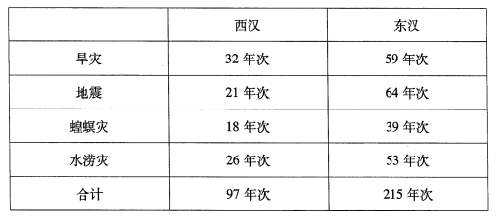
A．史书的记载出现错误偏差 B．受到社会主流思想影响
C．东汉时期科学技术的发展 D．自然生态环境急剧恶化
3．宋代海外贸易中，瓷器，丝织品和书籍等大宗出口商品产地主要集中在浙江、福建和广东等地
被称为“香药犀象”的海外商品，主要的销售地是京城、四川和东南地区。上述现象出现的背景是
A．海外贸易的拓展 B．经济重心的南移
C．经济结构的变化 D．消费市场的扩大
4．清朝查慎行的《汴梁杂诗》写道：“梁宋遗墟指汴京，纷纷代禅事何轻。也知光义难为弟，不及朱三尚有兄。将帅权倾皆易姓，英雄时至适成名。千秋疑杂陈桥驿，一著黄袍遂罢兵。”下列事件中，哪一件不是为了解决上述问题
A．用文官代替武将担任地方官 B．完善科举制选拔文官人才
C．从各地抽调精兵强将充实禁军 D．推行行省让中央直接控制地方
5．明神宗年幼即位，内阁首辅高拱为使“政归内阁而不旁落”，欲弹劾司礼秉笔太监冯保。冯保接到高拱的奏疏后并不转送内阁，而是留中不发。高拱再上第二疏，冯保只得发下内阁拟票，高拱草拟皇上批语“俱依议行”后，指使门生弹劾冯保。这体现了当时
A．中枢政务运作的制度化 B．党争导致政局动荡
C．内阁成为议行合一机构 D．专制皇权受到侵夺
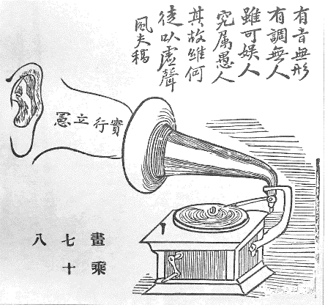
6．下图所示是发表于1907年9月的漫画《实行立宪》，漫画的构图以唱片机和人耳为主题。下图是作者风夫的画外之音：“有音无形，有调无人。虽可娱人，究属愚人。其故维何，徒以虚声。”该漫画表明当时
A．光绪帝未采纳立宪主张
B．民众反对西方娱乐方式
C．预备立宪实为虚张声势
D．民主共和观念深入人心
7．学者陈旭麓认为：“近代中国社会的新陈代谢突出地表现为两个方面，一是新的取代旧的，如民国取代清朝；一是新与新的递嬗，前一种新的褪色了，后一种新的跟上来，辛亥之与戊戌是这样，‘五四’之与辛亥是这样，戊戌之与洋务也有这种迹象。”推动这种“新陈代谢”的核心动力是
A．挽救民族危亡 B．发展资本主义
C．提倡民主科学 D．推动实业救国
8．1940年8-12月，中国共产党领导下的抗日武装在华北展开对日作战，参战人数近40万，动用民工20多万，总计大小战斗1824次，歼灭日伪军4.63万人。这表明该时期
A．抗日根据地获得了较大发展 B．敌后战场和正面战场紧密配合
C．持久抗战思想得到贯彻落实 D．敌我力量对比发生了重大变化
9．新中国成立之初，全国执业西医不到2万人，护士1.7万余人，主要分布在大中城市。1950年8月，第一届全国卫生会议确定了“面向工农兵”“预防为主”“团结中西医”的卫生工作原则。其中，“团结中西医”原则的确立
A．体现了人民民主统一战线要求 B．推动卫生工作与群众运动相结合
C．符合中国历史和现实国情的必然 D．为解决城乡医疗差别奠定了基础
10．如图为1953年农事年画《试验新农具》。画面描绘了一群农民在地头学习使用新式农具的场景。该作品意在
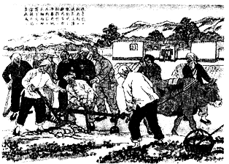
A．再现中国传统文人画作的创作风格 B．体现《论十大关系》主要讲话精神
C．倡导响应国家建设需要的社会风尚 D．赞颂农民参与社会主义建设的热情
11．1689-1690年间，英国国王威廉曾提出的两个法案，一个《包容法案》被议会断然拒绝，另一个《大赦法案》被束之高阁，不了了之。而议会提出的市政法案，尽管威廉“厌恶至极”，但还是批准了，因为不然的话，“议会将拒绝通过拨款案”。这说明英国
A．国王完全丧失了议会立法否决权 B．工业资产阶级在议会中起主导作用
C．议会逐步掌握了治理国家的权力 D．国家最高权力归属问题仍悬而未决
12．1839年，英国皇家委员会的一项报告指出：“我们调查发现，大面积的犯罪，其根源在于财产问题，这是一个共性问题……任何可考虑到的抢劫财物的犯罪，其根源在于万恶的贫困和匮乏。”又据英国内务部每年公布的犯罪统计。从1805年到1848年，英格兰因盗窃和抢劫财产等犯罪交付法庭审判的人数从4 605人增加至27 816人。有历史学家说，19世纪上半叶是英格兰一个盗匪肆虐的“黄金”时代。导致当时英国犯罪率提高的主要原因是
A．拜金主义盛行 B．工业革命迅速推进
C．法律制度不健全 D．城市化进程加速
13．在1872年德文版序言中，马克思、恩格斯指出“不管最近二十五年来的情况发生了多大的变化，这个宣言中所发挥的一般基本原理整个说来直到现在还是完全正确的”。这是由于《共产党宣言》
A．揭示了资本主义社会基本矛盾 B．适合所有不同国情的国家
C．确立了社会发展方向 D．总结了社会发展客观规律
14．1940年，德国将入侵波兰时的战争残酷景象拍成故事片《火的洗礼》，并在进攻挪威时放映，以打击对方斗志；而英国则将这部电影更名为《苦难的一幕》在国内放映，丘吉尔还把它作为礼物赠送给罗斯福和斯大林。这说明
A．电影伴随着战争凸显宣传作用 B．立场差异影响电影的使用功能
C．历史影片能客观还原事实真相 D．欧洲内部文化存在严重对立
15．15世纪末以来，世界日益成为一个整体。然而，21世纪初，一些国家政治理念的保护主义色彩越来越浓。2017年美国总统特朗普在就职演说中说到：“从现在开始，一切以美国优先”。对政治家而言，将国家的问题归咎于“别人”一移民、外国人或是他们中的陌生人一似乎简单得多。这主要反映出
A．全球化面临着严峻的挑战 B．国家保护主义已成为主流
C．美国试图领导和称霸世界 D．移民问题加剧国家间冲突
二、材料题（共4题，共55分）
16．（18分）财政税收是一个国家赖以生存和发展的基础。阅读下列材料，完成下列要求。
材料一 太平天国起义前，清朝财政收入以田赋为主。道光时期田赋收入占全部财政收入的一半以上，关税、盐税及杂税所占比例不高。咸丰时期，由于太平天国起义的打击，许多税关被迫停征，但沿海洋税征收大涨。咸丰三年（1853年），帮办扬州军务的刑部右侍郎雷以ÆC为筹措军费，创办厘金制度，厘金归属地方财政征收使用，咸、同时期厘金突起改变了清前期中央财政一家独大的格局。咸丰十一年（1861年）清朝建立税务司制度，洋税的征收归海关税务司专管，英国人赫德任职总税务司时长达近半个世纪。这一时期的财政总收入，较道光时期的4000万两，几乎增加1倍，而关税和厘金的征收数量均超过田赋，成为政府最为重要的财政收入来源，为“同治中兴”提供了强有力的财政支撑，清朝旧有的财政结构发生了根本改变。通过厘金制度，中央或地方当局以军需、河工、赈恤等名义勒令工商业“报效”款项，难以数计，无异在工商业者身上缠以条条锁链，四肢捆缚，血液不通。
———摘自倪玉平《晚清财政税收的近代化转型》
材料二 北洋政府时期，开始实行国税、地税的分税制，但由于中央政治权力虚弱，地方军阀截留和侵蚀国税严重，中央财政收不抵支，不得不靠借外债度日，地方割据势力藉此壮大军力，与中央分庭抗礼。南京国民政府成立后，重新划分国、地财政税收，将盐税、海关税及内地税、常关税、烟酒税、厘金等划为国家税，将田赋、契税、牙税、当税、屠宰税等划为地方税。抗日战争全面爆发后，随着东南沿海地区相继沦陷，作为国家税收主要来源的关税、盐税和统税大幅减少。国民政府为集中全国财力进行抗战，于1941年6月召开第三次全国财政会议，决定将全国财政分为国家财政和自治财政两大系统，原属省（市）级财政收入的田赋、营业税等均纳入国家税。“省之一级，遂无财源……有一举一动，办一事一物，均须仰赖国库支拨款项”。地方政府唯有摊派苛捐杂税以作抵补，因而加重了广大民众的负担，激化了国家与社会的矛盾。
———柯伟明《民国时期税收制度的嬗变》
（1）根据材料一并结合所学知识，概括咸丰、同治时期清朝财政税收结构的变化并简析厘金制度的影响。（8分）

（2）根据材料二并结合所学知识，分析民国时期实行国税、地税的分税制产生的影响。 （6分）

（3）根据上述材料，谈谈你对晚清、民国税收制度发展变化的认识。（4分）

17．（13分）阅读材料，完成下列要求。
材料 清宣统三年十二月二十五日（公元1912年2月12日），清隆裕太后代行颁布了清宣统帝爱新觉罗·溥仪退位诏书。诏书影印件见如图所示：
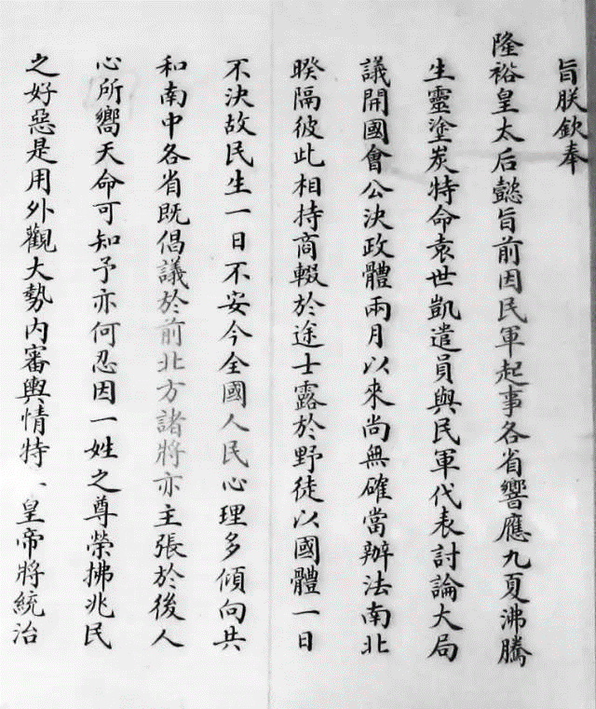
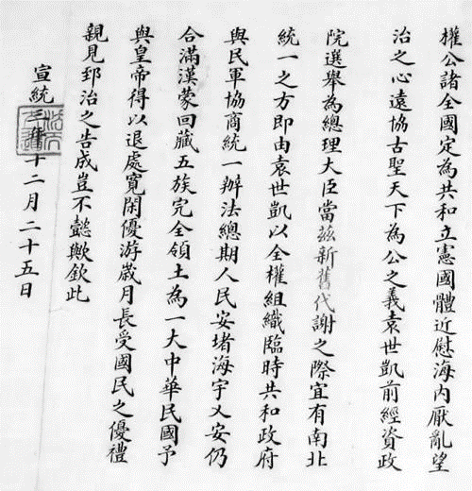

提取如图中有关近代中国政治体制转型的信息，并结合所学知识予以说明。（要求：表述成文，持论有据，论述充分，逻辑清晰。）

18．阅读材料，完成下列要求。
材料一 20世纪50年代，新中国外交战略的总特点是“一边倒”，即倒向以苏联为首的社会主义阵营，但之后有不断弱化的趋势。在这一过程中，新中国的外交政策经历了一系列变化：从新中国成立至朝鲜战争结束，严格执行“一边倒”的外交政策；朝鲜战争结束后，随着经济建设的需要和国际局势的缓和，实行和平共处的外交政策；20世纪50年代中后期，随着新中国国内政治氛围的“左”转和中苏关系的破裂，政策转向依靠美、苏之外的“中间地带”。虽然经历了变化，但大体来说，中国的外交政策并没有突破“一边倒”战略，只是在中苏同盟的基础上进行有限调整。
——摘编自陈少铭《二十世纪五十年代新中国外交政策的调整》
材料二 根据国际形势的发展变化，我国从20世纪80年代初逐步调整对外政策，改变了20世纪70年代实施的针对苏联的“一条线”外交战略。1982年，党的十二大明确提出了独立自主的和平外交政策，即主张反对霸权主义，维护世界和平，发展同各国的友好合作和促进经济共同繁荣。所有国家一律平等，并努力在和平共处五项原则的基础上同世界各国建立、恢复和发展正常关系，而不以社会制度和意识形态的异同来决定亲疏、好恶。决不依附于任何一个超级大国，也决不同它们任何一方结盟或建立战略关系。20世纪80年代初的中国外交政策的调整是新中国成立以来最深刻、最成熟的一次。
——摘编自颜永琦《从结盟到不结盟——20世纪80年代初中国外交政策调整背景探析》
（1）根据材料一并结合所学知识，概括20世纪50年代新中国外交政策调整的背景。（6分）

（2）根据材料一、二并结合所学知识，指出20世纪80年代初中国外交政策的具体表现，并分析当时调整外交政策的意义。（6分）

19．（12分）阅读材料，完成下列要求。
材料 陆楫（1515-1552)明代经济思想家，字思豫，号小山，南直隶松江府（今海）人。他的经济思想主要是对奢俭问题的看法。与传统思想不同，陆楫指出，“吾未见奢之足以贫天下也”，“自一人言之，一人俭则一个或可免于贫；自一家言之，一家俭则一家或可免于贫。至于统论天下之势则不然”，“予每博观天下之势，大抵其地奢则其民必易为生，其地俭则其民必不易为生者也。何者？势使然也”。
陆楫的思想与十八世纪英国的孟迪维尔（1670-1733)如出一辙。孟迪维尔在讽喻诗《蜜蜂的寓言》中，描述了一群蜜蜂的兴衰史。起先蜜蜂们追求繁华虚荣，无不奢侈挥霍，这样，社会兴荣发达，个个就业。后来蜜蜂们改变奢侈习惯过起俭朴的生活，结果导致商业萧条，民生凋敝……他这种以增加消费而不是以增加积累来促进经济繁荣的思想，在西方经济学说史上曾产生过不小的影响。亚当·斯密、马尔萨斯、凯恩斯等人都各取所需，从中撷取过思想材料。陆楫的思想要比孟迪维尔同类观点早一百多年，但与孟相比，对后世则影响甚微。
－－摘编自吴申元《明代经济思想家－－陆楫》
根据材料，概括指出陆楫与孟迪维尔的共同思想主张，并说明他们思想产生不同影响的原因。

参考答案
1．D
2．B
3．B
4．D
5．A
6．C
7．A
8．A
9．C
10．C
11．C
12．B
13．D
14．B
15．A
16．（1）变化:形成了中央财政与地方财政并立局面；税务征收机构逐渐半殖民地化；税收总量增长；农业型税收转向商业型税收(此题回答晚清税收近代化可酌情给分)。
影响:提供了军费，镇压了太平天国起义，维护了清朝统治；为洋务运动提供了财政支撑；削弱了清朝中央集权，为近代军阀兴起准备了条件；严重阻碍了民族资本主义的发展。（8分）
（2）影响：北洋政府时期，分税制助长了军阀割据并进一步加深了半殖民地化；南京国民政府时期，有利于中央集权的加强，有利于集中财力应对抗日战争，但造成了地方财政的困难，加剧了社会矛盾。（6分）
（3）既要维护中央财政权威，又要照顾地方财政需要；要制定合理的工商业税，保护工商业的发展；国家的统一、独立是税收制度正常发展的基础。（4分）
17．（13分）
信息提取 | 说明
“将统治权公诸全国，定为共和立宪国体”。 | 标志着清王朝在全国的统治的结束，同时也宣告了中国延续了两千多年的封建帝制终结。
“遣员与民军代表讨论大局，议开国会，公决政体”“与民军协商统一办法”。 | 清帝退位南北妥协，避免了大规模流血冲突，加快了中国实行“共和”的步伐，在一定程度上实现了政权的和平交接。
“仍合满、汉、蒙、回、藏五族完全领土，为一大中华民国"。 | 各民族领土合一为中华民国，为民国全面继承清朝疆域提供了法理依据，在客观上发挥了维护国家统一的作用，对构建由多民族构成的“中华民族“具有重要意义。
“即由袁世凯以全权组织临时共和政府”。 | 在很大程度上支持了袁世凯的篡权和复辟活动，给新生的中华民国留下了重大隐患。
表述成文，持论有据，论述充分，逻辑清晰。
18．（1）背景：国内：新政权的巩固；经济得到恢复，“一五”计划顺利完成；毛泽东等人对当时国内外形势的判断发生变化，国内政治氛围“左”转。
国际：抗美援朝战争取得胜利；中苏关系的恶化；国际局势相对缓和。（6分）
（2）表现：实行不针对他国的“无敌国外交”；贯彻独立自主的和平外交政策；实施不结盟政策。意义：为经济建设创造了有利的国际环境；开创了中国独立自主的和平外交新局面；提高了中国的国际地位，扩大了中国的国际影响力；为世界和平与发展提供了中国方案。（6分）
19．共同思想主张:反对禁奢，提倡消费。（4分）
原因:明清时期，商品经济虽有所发展，但统治者对工商业采取的压抑政策，使资本主义萌芽的发展受到严重阻碍，自然经济仍占统治地位:明清之际政权更替，君主专制不断强化;封建正统思想盛行，使陆楫的思想缺少传播的土壤。18世纪，经过文艺复兴、宗教改革和启蒙运动的洗礼，人们的思想得到进一步解放，自由、平等思想得到传播，冲击了欧洲的封建专制统治:资产阶级革命的不断开展，使资产阶级逐步掌握了国家政权;两次工业革命的开展使资本主义经济获得了巨大的发展，产品极大丰富。因此，孟迪维尔的思想适应了资本主义社会发展的需要。总之，两者所处时代的不同、以及社会发展走势的差异，是二者思想产生不同影响的主要原因。（8分）

